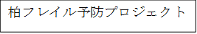


～災害時に備え 食の見直しを～
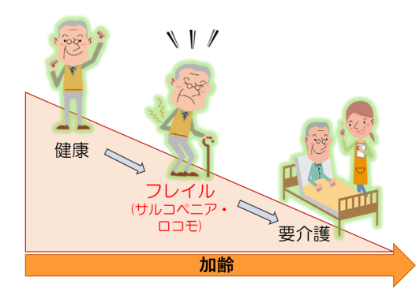
【フレイルとは】
加齢により、心身の活力や筋力が徐々に低下している状態。
災害時には、急激に心身の状態が低下しがちです。

自分の手を使って自分の筋肉量を計ってみましょう。
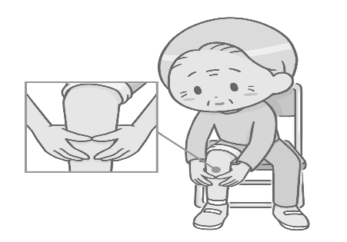
（指輪っかでチェック）両手の親指と人差し指で輪を作り、
利き足ではない方のふくらはぎの一番太い部分を囲んでみ
ましょう。隙間ができると筋肉量が少なく様々なリスクが
高くなる可能性があります。
こんなときや意図しない体重の減少がある時には
近くの包括支援センターに相談してみましょう。

【脱水を防ごう！】【食品の備蓄を家庭でも！】
脱水は自分では気づきにくいため、こまめに水分をとる習慣を！

大災害が発生した場合、流通機能の停止や、電気・水道・ガスなどの停止に備え、食品等の家庭備蓄を日常の一部として無理なく取り入れていくことが大切です。
＊（最低３日分～１週間分）×人数分の食品の備蓄が望ましい。
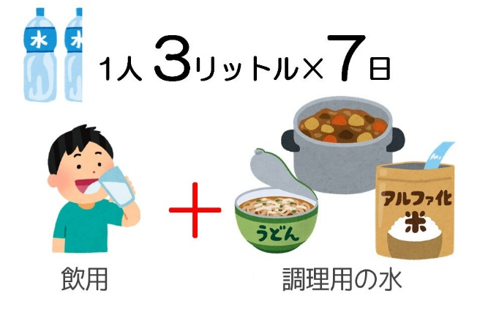
水 ×人数＋生活用水１人１日７㍑

水を運ぶのに必要なものの準備を
しておく
（カート、栓のある大きめのポリ
容器など）
☆貴重な水は毎日使いまわす。
蓋つきの容器にポリ袋をかぶせて水を貯める。→小鍋ですくい使う。
残った水は流さずにバケツにためる。ザルでこしてトイレ用の水に使う。
食器や鍋は汚れをふき取ってから洗う。
＊ローリングストック
普段の食品を少し多めに買い置きし、古いものから消費、買い足し、常に一定量
の食品を家庭でも備蓄しましょう！
＊備蓄食品の選び方
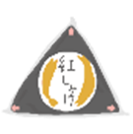
災害時に、温かく、栄養バランスのとれた食事があれば、前向きな思考と元気に活動するエネルギーが湧いてきます。
食品を組み合わせて食べ、栄養バランスをとり、体調不良を防ぎましょう。


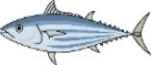
- 炭水化物（おにぎり、パン、麺）
- たんぱく質（肉、魚、卵、大豆、乳類）

- ビタミン、ミネラル、食物繊維（野菜、海藻、果物）

災害時は①炭水化物（おにぎり、パン、菓子等）に偏り体調を崩しやすい。
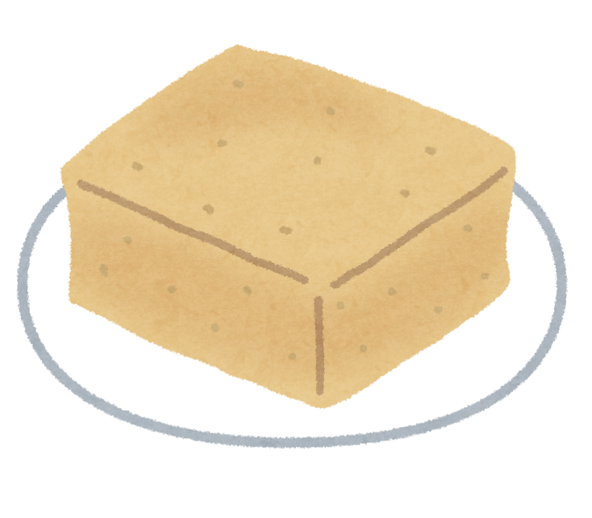
②たんぱく質をとるために
缶詰（ツナ、さば、焼き鳥、大豆）
乾物（高野豆腐、乾燥おから、麩）、きな粉
レトルト食品（カレー、シチュー）
真空パック入り（大豆煮豆）、チーズ 、魚肉ソーセージ
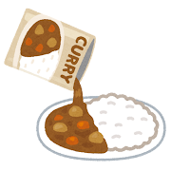

③ビタミン、ミネラル、食物繊維をとるために
缶詰（トマト）
乾物（乾燥野菜、のり、乾燥わかめ、ドライフルーツ）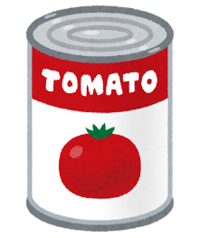
真空パック入り（野菜水煮、きんぴらごぼう）
根菜（人参、大根）、野菜ジュース、果物


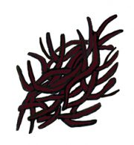


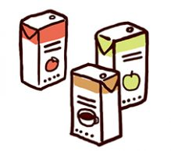


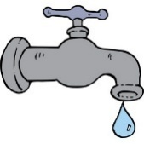


【インフラ停止時を考える】
大地震がおきたら？
ライフラインの復旧の目安は？
- 電気 ７日 通信 １４日 上下水道 ３０日 ガス６０日
（東京都地域防災計画より）
１週間は自力で準備しましょう！
認定栄養ケア・ステーション柏市連絡協議会

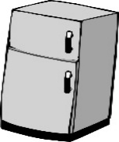
＊電気が止まれば冷蔵庫は、ただの箱
すぐに仕分けを（食材を日持ち順に整理する）
→・冷凍品を冷蔵庫に移す（冷凍品が保冷剤になる）。
・氷は器に移す（貴重な水）。
・肉、魚は火をとおす。
・要冷蔵品・冷凍品は早く傷みやすいものから、十分に加熱して食べる。
・普段から冷蔵庫に保管する時には、ガラス容器ではなく、蓋つきの割れにく
い容器に入れましょう。
・冷蔵庫の中を確認してすぐ食べられるものから食べる(牛乳、残り物のおかず)
・残ったご飯はラップを使っておにぎりをつくる（手からの菌を防ぐ）。
・レトルト食品、水で戻した乾物（切り干し大根、わかめ、ひじき）、缶詰。

電気が一番早く復旧の可能性があるが、電気が通電する時には、火事の心配が
ないか注意しながら、順にスイッチを入れる。
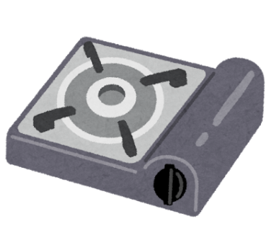
＊熱源の確保
→カセットコンロと予備のボンベ（１本６０分）
※コンロを２台並べて大きな鉄板などをのせるのは爆発の危険がある
のでやめましょう
アウトドア用コンロ
消火用水(賞味期限切れ水でよい)も忘れずに！
→熱源の節約術：加熱する料理は、余熱も利用し、
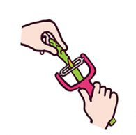
発泡スチロールの箱に入れる。 新聞や毛布にくるむ。
【衛生面を考える】
＊水が止まった時：空中調理（キッチンばさみ、ピーラー、スライサー）
ポリ袋の中で混ぜる（お皿は使わなくてよいように）
ラップ、キッチンペーパー、ポリ手袋、ウェットティッシュ
消毒用アルコール の用意

ビニール手袋やポリ袋を使い、なるべく食品に直に触らない
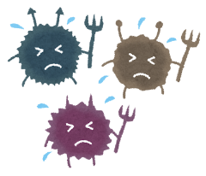
食中毒予防の３原則
食中毒菌を １，つけない ２．増やさない ３．やっつける

【パッククッキング】
耐熱性のポリ袋に食材を入れ、袋のまま鍋等で湯せんする調理方法
＊良い点 ①普段の食品が使える（家にある食材や調味料等）
②加熱に使う水が汚れないので、水を再利用できる
③袋に入れたまま食器に乗せて食べれば、食器が汚れない
＊準備するもの：湯せん可能と書かれているポリ袋、大きめの鍋、はさみ、
菜箸又はトング、時計又はタイマー、はかりや計量スプーン等
＊ポイント ①材料：野菜類は火が通りやすいように薄く切る
固形の調味料は溶けやすいように刻んで使用する
②加熱：大き目の鍋を用意し、たっぷりと水を張り沸騰させる
沸騰後は火を弱め、ポリ袋を入れて加熱する
＊注意：菜箸又はトングで取り出す。湯せん後は熱いのでやけどに注意しましょう。
【レシピ】レシピはひと袋の量で、一人分になります
作り方
１．袋に精白米と水を入れる。
２．袋の中の空気を抜くようにねじりながら、
上のほうをしばり、２５分湯せんする。
※鍋から取り出したら、早めにほぐす
（くっつきやすいため）
さばの味噌煮缶：50ｇ程度
にんじん：20ｇ（約２ｃｍ）
たまねぎ：50ｇ（約１/４個）
粉のカレールー：25ｇ
（大さじ３）
水：100ｍｌ
作り方
１．野菜は小さく、薄く切る。
２．袋ににんじん、たまねぎ、ルー、水を入れる。
３．ルーをもんで食材となじませたらさばを入れる。
４．袋の中の空気を抜くようにねじりながら、
上のほうをしばり、２０分湯せんする。
※固形のルーは細かく刻んでから使用してください
ホットケーキミックス：35ｇ
（大さじ５）
野菜ジュース：30ｍｌ
（大さじ２）
さば缶カレー
精白米：１/２合
水 ：精白米と同量強
※洗米した米を使用する場合は水をよく切る
もちもちパン
ご飯
認定栄養ケア・ステーション柏市連絡協議会

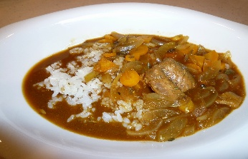

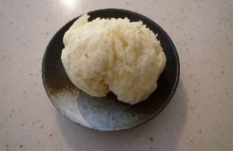
作り方
１．袋に粉と野菜ジュースを入れる。
２．粉がだまにならないようにやさしくもむ。
３．袋の中の空気を抜くようにねじりながら、
上のほうをしばり、２０分湯せんする。

認定栄養ケア・ステーション柏市連絡協議会

